CASA DA AULA  Matemática – 5.º ano  ANO LETIVO 20__/ 20__ | FICHA DE AVALIAÇÃO DE MATEMÁTICA n.º 4 |  |  | Capítulos 1, 2, 3 e 4
CASA DA AULA  Matemática – 5.º ano  ANO LETIVO 20__/ 20__ | Nome:__________________________________ Ano / Turma : ______ N.º: _____ Data: ___ / ___ / ___
CASA DA AULA  Matemática – 5.º ano  ANO LETIVO 20__/ 20__ | Avaliação  ________________________ | O Professor  _______________________ | Enc. de Educação  _________________________
Lê atentamente todas as questões e apresenta todos os cálculos que efetuares.
Nas questões de escolha múltipla seleciona apenas uma opção, não precisas de justificar.

- Escreve um número de três algarismos que seja divisível por 5 e por 3 mas que não seja múltiplo de 2$.$



- A Susana comprou 10 metros de fita azul e 25 metros de fita vermelha, com o objetivo de fazer laços para decorar a sala para a festa de aniversário do seu filho Miguel.
Para fazer um laço é necessário 25 centímetros de fita.
A Susana pretende fazer conjuntos de laços, todos com a mesma composição, ou seja, para cada cor, o mesmo número de laços em cada conjunto.

  - Quantos laços de cada cor vai a Susana fazer, utilizando a fita toda?

  - Determina o número máximo de conjuntos de laços azuis e vermelhos que é possível fazer.

  - Qual é a composição de cada conjunto de laços?

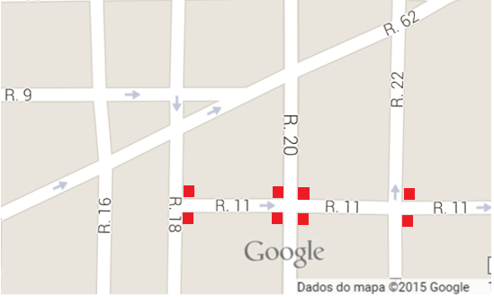
- Observa a imagem ao lado, que representa parte do mapa de uma cidade.
  - Qual é a posição relativa da Rua 11 e da Rua 18?
________________________________________

  - Indica uma rua que seja paralela à Rua 20.
_________________________________________

  - Indica duas ruas concorrentes não perpendiculares.
_________________________________________

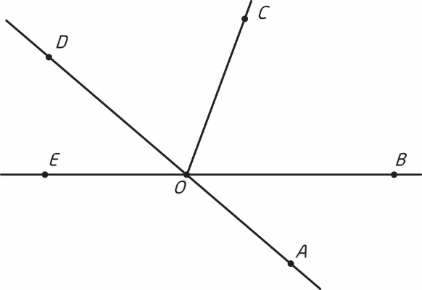
- Considera a figura ao lado.

  - Indica um ângulo:
    - adjacente ao ângulo $COD$. _______________________
    - verticalmente oposto ao ângulo $AOB$. ______________

  - O ângulo $AOB$ é adjacente ao ângulo $COD$?
$\dot{O}C$ é a bissetriz do $∢BOD$
Justifica a tua resposta.

  - Indica um ângulo que seja a soma do $∢AOB$com o $∢COD$. ____________________________

  - Como classificas cada um dos ângulos abaixo?
    - $BOC$ _________________________
    - $BOD$ ________________________
    - $BOE$ ________________________

  - Sabendo que $A\hat{O}B=47°$, determina a amplitude do ângulo $COD$.

- Na figura, estão representadas as retas r, s e t, e estão assinalados os ângulos a, b, c, d, e, f, g e h.
As retas r e s são paralelas e a reta t é concorrente com estas.
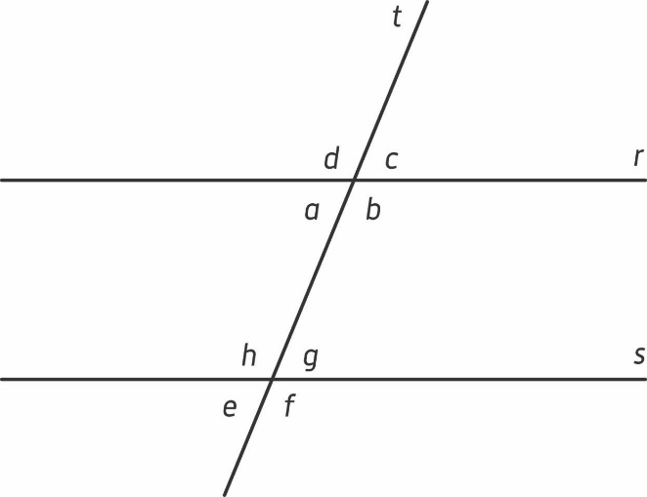

  - Para cada um dos seguintes pares de ângulos, assinala com X a respetiva designação.
 |  | Ângulos  alternos internos  (A) | Ângulos  alternos externos  (B) | Ângulos  correspondentes  (C)
1. | b e h
2. | b e f
3. | d e f
4. | a e g

  - Sabe-se que a amplitude do ângulo g é 70º. Qual é a amplitude, em graus, do ângulo c?
Prova de Aferição de Matemática de 5.º ano – 2016

- Constrói o triângulo $\left[TIR\right]$ tal que $\overline{TI}$ = 5 cm, $\overline{IR}$ = 5 cm e $R\hat{I}T$ = 30º e classifica-o quanto aos ângulos e quanto aos lados.

- A Maria colocou a seguinte dúvida à sua professora de Matemática:
“É possível construir um triângulo retângulo e ao mesmo tempo equilátero?”
Se fosses tu a professora, o que lhe responderias?

- Considera a fração $\frac{2}{3}$.

  - Indica:

    - o numerador; ________________
    - o denominador. ________________

  - Faz a leitura da fração. _______________________________________________________
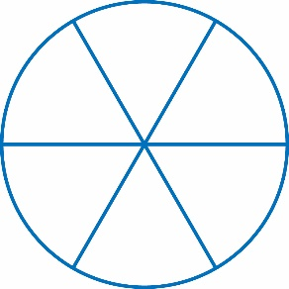
  - A figura ao lado está dividida em partes iguais.
Pinta a parte da figura correspondente à fração dada.

- Considera o conjunto $A=\left\{\frac{3}{3}; 0,2 ; \frac{15}{3} ; 3 ; \frac{2}{6} ; \frac{0}{1}\right\}$.
  - Indica os números do conjunto $A$ que representam:

    - a unidade; ______________________
    - o número 0; _____________________
    - números naturais; ________________
    - números fracionários; _____________
    - números racionais. _______________

  - Escreve 0,2 na forma de:

    - fração irredutível. _______________
    - percentagem. _________________

- Completa com os símbolos $< , > \text{ou} =$, de modo a obteres afirmações verdadeiras.

  - $\frac{19}{5}$ ....... $\frac{19}{7}$
  - $\frac{8}{5}$ ……. $\frac{9}{5}$
  - $\frac{7}{2}$ ……. $\frac{9}{4}$
  - $\frac{21}{3}$ ……. $\frac{14}{2}$

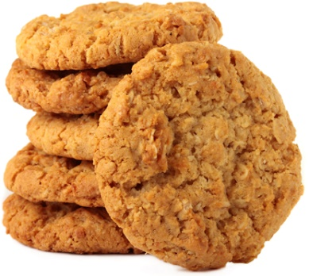
- O Pedro comprou uma embalagem de bolachas com o triplo do número de bolachas que se encontram na imagem ao lado.
Na segunda-feira, o Pedro comeu $\frac{5}{18}$ das bolachas. Na terça-feira, comeu $\frac{1}{6}$ do total das bolachas do pacote e, na quarta, comeu 7 bolachas.
  - Quantas bolachas continha a embalagem?

  - Quantas bolachas comeu o Pedro:
    - na segunda-feira?

    - na terça-feira?

  - Escreve uma fração que represente a quantidade de bolachas que o Pedro comeu na quarta-feira.

  - Quantas bolachas sobraram?

- Considera a fração $\frac{17}{5}$ .
  - A fração é própria ou imprópria? Justifica a tua resposta.

  - Qual das frações seguintes é equivalente a $\frac{17}{5}$ ?
- $\frac{17}{10}$
- $\frac{34}{10}$
- $\frac{34}{5}$
- $\frac{32}{15}$

Escolhe a opção correta.

  - Escreve $\frac{17}{5}$ na forma de:

    - numeral misto. ____________________
    - numeral decimal. __________________

- Considera o número 23,9455… .
  - Escreve um arredondamento do número às:

    - unidades. ____________
    - décimas. _____________
    - centésimas. ______________

  - Escreve uma aproximação do número, por defeito, às milésimas. ______________________
- A Lisete beneficiou de um desconto de 15% na comprou de uma bicicleta cujo preço inicial era 300 euros. Quanto pagou a Lisete pela bicicleta?

- Tendo em conta as prioridades das operações e sem efetuar cálculos, assinala com X as igualdades verdadeiras.
 | Verdadeira
$$1,5+\frac{2}{3}×8=\left(1,5+\frac{2}{3}\right)×8$$ | A
$$\frac{2}{7}+\frac{3}{5}×7=\frac{2}{7}+\left(\frac{3}{5}×7\right)$$ | B
$$\frac{2}{3} : \frac{1}{2}-\frac{1}{6}=\frac{2}{3} : \left(\frac{1}{2}-\frac{1}{6}\right)$$ | C
$$9-\frac{2}{3}+\frac{4}{7}=9-\left(\frac{2}{3}+\frac{4}{7}\right)$$ | D
$$4×\frac{3}{5} : \frac{1}{8}=\left(4×\frac{3}{5}\right) : \frac{1}{8}$$ | E

Prova de Aferição de Matemática de 5.º ano – 2016

- Calcula o valor numérico das expressões seguintes, apresentando o resultado na forma de fração irredutível quando não for número inteiro.

  - $3:\left(\frac{4}{3}-\frac{1}{3}\right)+4×\frac{5}{2}$

  - $3\frac{2}{3}×\frac{5}{2}-2+\frac{5}{2}$

Cotações da Ficha de Avaliação
1 | 2 | 3 | 4 | 5 | 6 | 7 | 8 | 9 | 10 | 11 | 12 | 13 | 14 | 15 | 16
2 | 6 | 3 | 10 | 6 | 5 | 3 | 6 | 9 | 8 | 10 | 9 | 4 | 5 | 6 | 8

